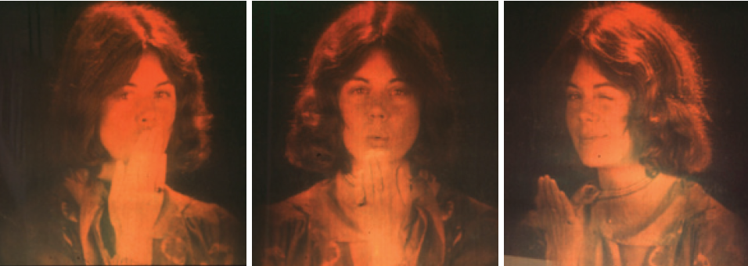

應光四

99328003 黃煒旻 99328004 蘇郁珊

99328015 林皇諱 99328019 黃坤松

99328032 吳政佑

目錄

＊Holography

＊歷程

＊Dennis Gabor

＊原理

＊全像片的特點

＊壓印式全像片

＊全像術的構成

＊全像片的特色

＊影片

Ｈolography

＊Holography代表全像技術的統稱，稱之為全像術。

＊Hologram 即是完全的影像，亦就是影像中包含有振幅與相位的訊息，在本論文中稱之為全像片；Holography代表全像技術的統稱，稱之為全像術。

＊全像術整體的發展方向，已由傳統靜態型式的全像片，發展至今日具有動態性(dynamic)、即時性(real-time)和體積性(volume)的全像。應用的範圍也由簡單的影像重建展示，發展至全像光學元件的製作和電腦全像術等；近十年來更由於光折變晶體的廣於研究，使全像術積極地應用於即時動態光學資訊處理，包括相位共軛光學、光學計算、光學神經網路、光學聯想、光學相位編碼加密及全像光學儲存。

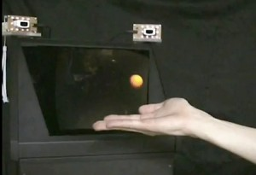

歷程
1948 年自從Gabor 最初地描述了全像術的想法，他發現了可以利用一部分的區域即可應用在計量學、文件保護和編撰密碼。在Gabor最原始的全像顯微術的想法，一個同調光經過物體後產生散射光與未經過物體的參考光形成干涉現象。這個干涉圖形即為現在所稱的全像圖，此種方法我們又稱為同軸全像術(in-line hologram)，重建時觀察者會同時接收到物體光(實像)及物體光的共軛項(虛像)與參考光重疊，容易互相影響。
1962 年Emmett Leith 與 Juris Upatnieks將同軸全像術發展為離軸全像術(off-axis hologram)，並且利用1960年後發展的高同調性(coherent)雷射光作為光源，將光分為兩道，其中一道光束作為參考光，另外一道光束作為物體光，依照拍攝樣品條件的不同，又可分為反射式全像或是穿透式全像，此種方法拍攝可解決實像、虛像、及參考光重疊的問題，清楚的紀錄物體的三維結構。
1967 年Goodman和Laurence開始提倡以CCD記錄全像圖加上個人電腦進行數位重建，但是當時因為數值處理的方法受限於電腦的處理速度以及無法大量的數值圖片轉換。而近二十年來，因電腦科技的迅速發展，所以以CCD 作為記錄儀器及個人電腦的快速運算，已是非常便宜且便利的工具了！
在過去十多年來數位式全像術被廣泛的使用且應用在各個不同的領域Haddad和Boyer將傅利葉轉換的全像術應用於生物醫學的顯微術。而Schnars 和Juptner利用CCD 拍攝記錄再以數值的方法重建菲涅耳全像圖，此種相似的技術被申請在各式各樣的領域，例如位置測量、內視鏡檢測、同調光的斷層攝影。而這種方法也同時使用在同軸全像術相位偏移的干涉實驗中，但是上述的實驗中都只能重建其二維影像也救是只單純的回解光場的強度對比關係。另一個全像顯微術的應用是用於全像干涉技術，重建兩個不同相位的物體，但此種方法仍無法重建相位對比式的圖像(高度分佈)。一直到1999 年Cuche 等人利用數位全像術重建相位對比的影像。

Dennis Gabor
匈牙利裔英國物理學家，全像術（全息攝影法）(Holography) 的發明與發展
1971 – Nobel Prize in Physics, for his invention and development of the holographic method

原理－雷射全像術

所謂雷射全像術是將雷射與高科技結合，所形成的藝術精品，原理類似一般照相將訊息記錄在特殊底片上，曝光採用單一波長雷射光，記錄的線條可達次微米，這樣精密的攝影過程又稱雷射攝影術。
雷射光束透過光線分離裝置分為兩束光，一束照射到研究物體後反射，另一束照射到面鏡後反射，把此同光源、高同頻性、高同調性且光束行進極為準直等良好特徵的兩束反射光束會集後的干涉結果記錄在高感光度的照像底片上，即完成了全像術記錄
由於世界是立體的，藉由眼睛與物體相對位置的改變，可以看到物體不同的面貌，這就是我們的立體經驗。在坊間有多種所謂的立體照片，這些立體照片記載了兩個些微差異的影像，再利用不同的濾光片，讓左右眼睛分別看到不同的影像，如同眼睛看到實物時兩眼視差造成的立體感覺。換言之，前述的立體照片是以人造加工的視差來呈現立體影像。
全像片與上述立體照片完全不同，全像片所紀錄和重建的訊息，與真實的物體並沒有太大的差距。換句話說，全像片是真正地把物體的訊息給重建出來。
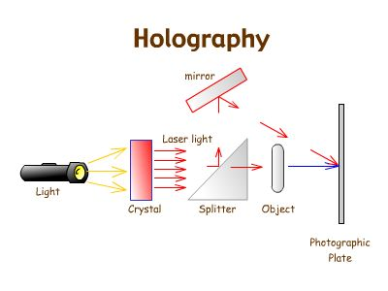
全像片的特點
＊真實性-------記錄景物光波的全部信息，因此全像片是立體的。
＊全像性-------無論全像片分割多少張，都可完整地再現原來的影像。
＊容量大-------同一張底片，可進行多次曝光，從而重疊許多影像。
＊正負一樣 ----全像片無“正片”與“負片”之分。

壓印式全像片
結合雷射攝影術與影像轉換術產生出的商品，圖案的色彩富於變化且具有三度空間的虛擬立體效果，如今已廣泛應用在防偽包裝、防偽商標、禮品、飾品…等。

全像術的構成
全像片能儲存立體的影像，與一般的照片儲存的平面影像不一樣。 全像片觀察是以與拍攝時相同的參考光射到全像片上，藉光的繞射而重新形成一個與原物體幾乎完全相同的立體影像。
全像片和照片不一樣，不是以影像原來的形式儲存，僅儲存干涉條紋。因此需要特定的光線，也就是與拍攝時相同的參考光，由特定的角度照射成像，因此觀眾只有在某個範圍內，才能清楚地看到影像。
一般的立體電影是讓觀眾戴上左右偏振方向不同的眼鏡，使兩隻眼睛分別看到不同的影像，分別是具視差的平面影像中的一組，產生立體的感覺；因此在拿下眼鏡觀看時會發現其實看到的畫面是兩個疊在一起而模糊的影像。而全像片形成的影像本身就是立體的，可以直接看到。
全像片可以儲存大量的資訊，而且可以分多次單獨、不互相干擾的情況下呈現。

參考資料
張庭樵
國立中正大學物理研究所碩士論文－以X 光雷射進行數位全像術之研究http://ltl.iams.sinica.edu.tw/document/thesis/Thesis_RP%20Huang.pdf
http://www.wretch.cc/blog/stevensd/974708
http://ace136.auto.fcu.edu.tw/nowsci/holo/index.html
圖片來源
2007年Diesel與viZoo共同合作的「液態空間」時裝秀。
http://punch.pixnet.net/blog/post/26649086
http://www.google.com.tw/images?q=Holography&rls=com.microsoft:zh-tw:IE-SearchBox&oe=UTF-8&rlz=1I7ACAW_zh-TW___TW397&redir_esc=&um=1&ie=UTF-8&source=univ&ei=WRL_TJTRAYnCvQPwqqmiBw&sa=X&oi=image_result_group&ct=title&resnum=7&ved=0CFUQsAQwBg&biw=1003&bih=440
影片來源
青蛙
http://www.youtube.com/watch?v=qsM0AwercCg&feature=related
百變的房子
http://youtu.be/98o1VLSX2fQ?t=53s
時尚
http://youtu.be/H4JYpF5DpFo?t=2m43s
Kate Moss hologram http://www.youtube.com/watch?v=jIcsYBZSQ48&feature=related
Art of Life - X Japan 2008 Live (Hide Hologram) http://www.youtube.com/watch?v=QAfgarsODf0
孫燕姿
http://www.youtube.com/watch?v=FAdceZ5g6B8
Diesel 'Liquid Space' Holographic Fashion Show http://www.youtube.com/watch?v=OawD-t3s0PQ&feature=related
"Hologram" 3D Projection at the New England Air Museum http://www.youtube.com/watch?v=lMEb4HOWe4k&feature=related
Hologram 2010 http://www.youtube.com/watch?v=0WQXF9BbRWM&feature=related
穿越時空--周杰倫與鄧麗君
http://youtu.be/TixHYua3XCI?t=50s
Interactive Live Holography
http://youtu.be/AIj2xEd_z78?t=22s From Science Fiction to Science Fact.

